Trường THCS HIỆP THẠNH Họ và tên giáo viên

Tổ KHTN Đặng Dưỡng

Môn công nghệ 6 lớp 6a1,2,3,4,5,6.

Tuần: 34 Ngày soạn: 1/5/2022

Số tiết:34 Ngàydạy: 23/5/2022

ÔN TẬP CHƯƠNG 4: ĐỒ DÙNG ĐIỆN TRONG GIA ĐÌNH

I.MỤC TIÊU

**1.Kiên thức**

* Trình bày được tóm tắt những kiến thức, kĩ năng đã học về cấu tạo, nguyên lí làm việc của một số đồ dùng điện trong gia đình, các biện pháp sử dụng điện an toàn;
* Vận dụng được kiến thức đã học ở Chuông 4 để giải quyết câu hỏi, bài tập đặt ra xoay quanh chủ đề về sử dụng đồ dùng điện đúng cách, an toàn, hiệu quả.

**2.Phẩm chất và năng lực chung**

* Chăm chỉ. hình thành ***ý*** thức về nhiệm vụ học tập và việc vận dụng kiến thức, kĩ năng học được ở nhà trường hoặc từ các nguồn tài liệu tin cậy khác vào học tập và đời sống hằng ngày ;
* Tự chủ và tự học: hình thành thói quen chủ động thực hiện những công việc của bàn thân trong học tập và trong cuộc sống; vận dụng một cách linh hoạt nhũng kiến thức, kĩ năng đã học để giải quyết những vấn đề trong tình huống mới;
* Giao tiếp và hợp tác: trình bày được ý tưởng, thảo luận những vấn đề của bài học, thực hiện có trách nhiệm các phần việc của cá nhân vá phối hợp tốt với các thành viên trong nhóm.

II.Thiết bị dạy học và học liệu

**1.Chuẩn bị của giáo viên**

* Nghiên cứu kĩ trọng tâm của Chương 4;
* Chuẩn bị hệ thống câu hỏi và bài tập ôn tập: SHS và SBT là tài liệu tham khảo chính.

**2.Chuẩn bị của học sinh**

* Ôn lại các bài đã học, đọc trước bài ôn tập.

III. TIẾN TRÌNH DẠY HỌC

**1. HỆ THỐNG HOÁ KIÊN THỨC, KĨ NĂNG CHƯƠNG 4**

* ***Mục tiêu:*** hệ thống hoá các kiến thức, kĩ năng đã học của Chương 4.
* ***Nội dung:***

Mối liên hệ giữa các khối kiến thức của Chương 4:

+ cấu tạo và nguyên lí làm việc của một số đồ dùng điện thông dụng trong gia đình;

+ Hướng dẫn sử dụng điện an toàn.

* ***Sản phẩm:*** so đồ khối hệ thống hoá kiến thức, kĩ năng của Chương 4.
* ***Gợi ý hoạt động dạy học:*** sử dung hình thức học tập toàn lớp.

+ GV chuẩn bị hệ thống càu hỏi để hướng dẫn HS hệ thống lại những kiến thức cốt lõi của Chương 4.

+ GV tổ chức cho các nhóm HS thảo luận về mối liên hệ giữa các khối kiến thức và vẽ minhhoạ sơ đò hệ thống hoá kiến thức của các bài học trong Chương 4. GV có thể sử dụng sơ đồ tư duy để nhắc lại những ý chinh của từng bài học trong Chương 4.

+ GV nhận xét về hoạt đọng và sản phẩm của các nhóm.

+ GV tổng họp và phân tích sơ đồ khối hệ thống hoá kiến thức, kĩ năng của Chương 4.

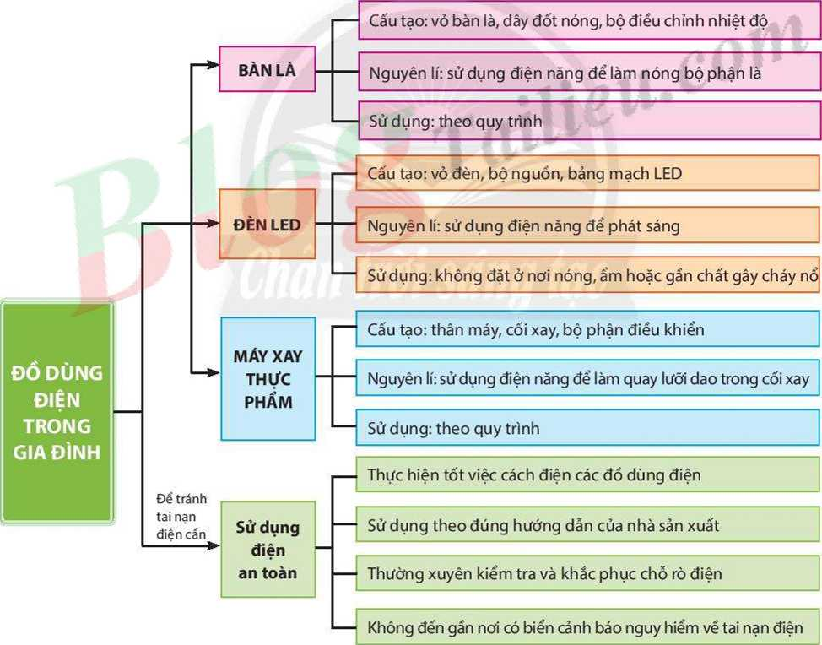

GV: Hướng dẫn HS điền vào chỗ trống cụm từ thích hợp



**2.Câu hỏi ôn tập**

Mục tiêu: hệ thống hoá các kiến thức, kĩ năng sử dụng đồ điện.

- Nội dung: sử dụng đồ điện trong gia đình

- Sản phẩm: trả lời câu hỏi 1,2,3,4 SBT.

- Gợi ý hoạt động dạy học: GV nêu lần lượt các câu hỏi SBT trang 46 .HS thảo luận nhóm và cử đại diện từng nhóm trả lời.

**HS trả trời câu hỏi trang 78-79 SGK:**

1.Em hãy kể tên các bộ phận chính của bàn là.

2.Hãy giải thích ý nghĩa các kí hiệu trên bộ điều chỉnh nhiệt độ của bàn là.

3.Đèn LED có cấu tạo gồm những bộ phận chính nào?

4.Quy trình sử dụng máy xay thực phẩm gồm mấy bước? Cho biết tên mỗi bước.

5.Khi lựa chọn đổ dùng điện tiết kiệm năng lượng, ta cấn dựa trên những tiêu chí nào?

6.Hãy quan sát hình ảnh dưới đây và cho biết tai nạn điện có thể xảy ra hay không?Vì sao?

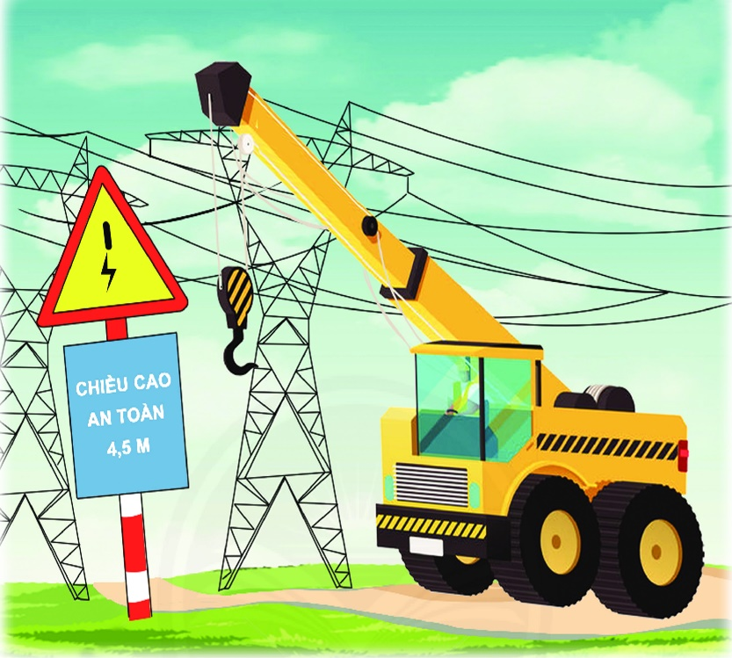

7.Với tủ lạnh có dung tích 301 lít, nếu là thế hệ cũ, trên nhãn năng lượng có 3 sao thì điện năng tiêu thụ định mức của tủ lạnh này là 564 kwh/năm. Trong khi đó, với loại tủ lạnh thế hệ mới, trên nhãn năng lượng có 5 sao thì điện năng tiêu thụ định mức là 325 kwh/năm. Nếu chọn mua loại tủ lạnh thế hệ mới thì tiền điện mà gia đình em tiết kiệm được trong mỗi năm là bao nhiêu? Giả sử đơn giá của 1 số điện là 1 856 đổng.

**Đáp án 7 câu hỏi trang 78-79 SGK:**

1. Các bộ phận chính của bàn là là: vỏ bàn là, dây đốt nóng, bộ điều chỉnh nhiệt độ.

2.

* Kí hiệu NYLON: vị trí đặt nhiệt độ bàn là phù hợp với nhóm quân áo may băng vải nyÌon. Hình 9.3. Vịtrí đặt trước nhiệt độ
* Ki hiệu SILK: vị trí đặt nhiệt độ bản là phủ hợp củo bên là với nhóm quân áo may bằng vải lụa, tơ tăm.
* Kí hiệu WOOL: vị trí đặt nhiệt độ bản là phủ hợp với nhóm quần áo may bằng vải len.
* Kí hiệu COTTON: vị trí đặt nhiệt độ bàn là phủ hợp với nhóm quần áo may bằng vải bông (vải cotton).
* Kí hiệu LINEM: vị trí đặt nhiệt độ bản là phù hợp với nhóm quản áo may bằng vải lanh (vải linen).
* Kí hiệu MAX: vị trí đặt nhiệt độ bản là ở mức cao nhất.
* Kí hiệu MIN: vị trí đặt nhiệt độ bàn là ở mức thấp nhất.

3.  Đèn LED có cấu tạo gồm những bộ phận: Vỏ dèn, bộ nguồn, bảng mạch led.

4. Quy trình sử dụng máy xay thực phẩm gồm các bước:

1. Sơ chế các loại thực phẩm cần xay.

2 Cắt nhỏ thực phẩm

3 Lắp cối xay vào thân máy

4. Cho nguyên liệu cần xay vào cối và đậy nắp

5. Cảm điện và chọn chế độ xay phù hợp

6 Sau khi xay xong, tắt máy và lấy thực phẩm ra khỏi cối xay.

7. Vệ sinh và bảo quản máy xay thực phẩm sau khi sử dụng xong

5. Khi lựa chọn đồ dùng điện tiết kiệm năng lượng, ta cần dựa trên những tiêu chí cần lựa chọn đồ dùng điện có công suất và các tính năng phủ hợp với mục đích sử dụng của gia đình. Đồ dùng điện nào có công suất định mức càng nhỏ thì tiêu thụ điện năng càng Ít.

6. Tai nạn điện có thể xảy ra vì cần cẩu vướng vào dây điện vượt quá chiều cao của an toàn điện.

7. Nếu chọn mua loại tủ lạnh thế hệ mới thì tiến điện mà gia đình em tiết kiệm được trong mỗi năm là: (547kWh - 325KWh) x 1856đồng

Hướng dẫn bài tập về nhà

Giải SBT và SHS Công nghệ 6 CTST

Hướng dẫn bài tập về nhà SBT trang 46,47.

**Bài: Ôn tập chương 4**

**Bài tập 1 trang 46.Sách bài tập công nghệ 6.** Chúng ta xoay bộ điều chỉnh nhiệt độ của bàn là đến vị trí có kí hiệu "WOOL" đề là quần áo may bằng

A. vải len

B. vải bông.

C. vải lanh

D. vải lụa.

**Hướng dẫn giải:** Chọn A

**Bài tập 2 trang 46.Sách bài tập công nghệ 6.** Kí hiệu SILK trên bản là chỉ vị trí nhiệt độ thích hợp để là quần áo may bằng

A. vài len.

B. vải tơ tằm.

C. vải nylon

D. vải lanh.

**Hướng dẫn giải:** Chọn B

**Bài tập 3 trang 46.Sách bài tập công nghệ 6.** Bộ phận nào của đèn LED thực hiện chức năng: “Biến đổi điện áp nguồn điện cho phù hợp với điện áp sử dụng của đèn LED”?

A. Vỏ đèn.

B. bộ nguồn.

C. Bảng mạch LED.

D. Dây cấp nguồn

**Hướng dẫn giải:** Chọn C

**Bài tập 4 trang 46.Sách bài tập công nghệ 6.** Bộ phận nào của máy xay thực phẩm có chức năng thay đổi tốc độ quay của lưỡi dao?

A. Thân máy.

B. Cối xay

C. Bộ phận điều khiển.

D. Không phải 3 bộ phận trên.

**Hướng dẫn giải:** Chọn C

**Bài tập 5 trang 46.Sách bài tập công nghệ 6.** Cho một số loại đèn có cùng điện áp là 220 V, giả sử các đến này có độ sáng như nhau. Dựa vào các giá trị công suất tiêu thụ, em hãy chọn chiếc đèn tiết kiệm điện nhất trong các loại đến dưới đây.

A. Đến LED có công suất tiêu thụ 9 W.

B. Đèn compact có công suất tiêu thụ 18 W

C. Đẻn sợi đội có công suất tiêu thụ 25W,

D. Đèn huỳnh quang 1,2 m có công suất tiêu thụ 40 W,

**Hướng dẫn giải:** Chọn A

**Bài tập 6 trang 46.Sách bài tập công nghệ 6.** Bộ phận nào dưới đây của máy xay thực phẩm làm quay lưỡi dao khi có dòng điện truyền qua?

A. Cối xay lớn.

B. Cối xay nhỏ.

C. Động cơ nháy.

D. Bộ phận điều khiển

**Hướng dẫn giải:** Chọn C

**Bài tập 7 trang 46.Sách bài tập công nghệ 6.** Hành động nào dưới đây không đảm bảo an toàn điện?

A. Ngắt nguồn điện khi sửa chữa đồ dùng điện.

B. Tránh xa khu vực dây điện cao áp bị đứt, rơi xuống đất.

C. Vui chơi ở nơi có biển cảnh báo nguy hiểm về tại nạn điện.

D. Thả diều ở khu đất trống, không có đường dây điện đi qua.

Đáp án: C

Vì vui chơi ở nơi có biển cảnh báo nguy hiểm về tai nạn điện là vi phạm an toàn điện.

Bài tập SHS công nghệ 6

ÔN TẬP CHƯƠNG 4: ĐỒ DÙNG ĐIỆN TRONG GIA ĐÌNH

**Ôn tập chương 4: Đồ dùng điện trong gia đình**

**Câu 1**

❓Em hãy kể tên các bộ phận chính của bàn là

**Trả lời:**

Các bộ phận chính của bàn là là: vỏ bàn là, dây đốt nóng, bộ điều chỉnh nhiệt độ.

**Câu 2**

❓Hãy giải thích ý nghĩa các kí hiệu trên bộ điều chỉnh nhiệt độ của bàn là

**Trả lời:**

Giải thích ý nghĩa các kí hiệu trên bộ điều chỉnh bàn là:

* Kí hiệu NYLON: vị trí đặt nhiệt độ bàn là phù hợp với nhóm quần áo may bằng vải nilon.
* Kí hiệu SILK: vị trí đặt nhiệt độ bản là phù hợp cửa bên là với nhóm quần áo may bằng vải lụa, tơ tằm.
* Kí hiệu WOOL: vị trí đặt nhiệt độ bản là phù hợp với nhóm quần áo may bằng vải len.
* Kí hiệu COTTON: vị trí đặt nhiệt độ bàn là phù hợp với nhóm quần áo may bằng vải bông (vải cotton).
* Kí hiệu LINEM: vị trí đặt nhiệt độ bản là phù hợp với nhóm quần áo may bằng vải lanh (vải linen).
* Kí hiệu MAX: vị trí đặt nhiệt độ bản là ở mức cao nhất.
* Kí hiệu MIN: vị trí đặt nhiệt độ bàn là ở mức thấp nhất.

**Câu 3**

❓Đèn LED có cấu tạo gồm những bộ phận chính nào?

**Trả lời:**

Đèn LED có cấu tạo gồm những bộ phận: Vỏ đèn, bộ nguồn, bảng mạch led.

**Câu 4**

❓Quy trình sử dụng máy xay thực phẩm gồm mấy bước

**Trả lời:**

Quy trình sử dụng máy xay thực phẩm gồm 7 các bước:

* Sơ chế các loại thực phẩm cần xay.
* Cắt nhỏ thực phẩm
* Lắp cối xay vào thân máy
* Cho nguyên liệu cần xay vào cối và đậy nắp
* Cắm điện và chọn chế độ xay phù hợp
* Sau khi xay xong, tắt máy và lấy thực phẩm ra khỏi cối xay.
* Vệ sinh và bảo quản máy xay thực phẩm sau khi sử dụng xong

**Câu 5**

❓Khi lựa chọn đồ dùng điện tiết kiệm năng lượng, ta cần dựa trên những tiêu chí nào?

**Trả lời:**

Khi lựa chọn đồ dùng điện tiết kiệm năng lượng, ta cần dựa trên những tiêu chí là: đồ dùng điện có công suất và các tính năng phủ hợp với mục đích sử dụng của gia đình. Đồ dùng điện nào có công suất định mức càng nhỏ thì tiêu thụ điện năng càng ít.

**Câu 6**

❓Em hãy quan sát hình ảnh dưới đây và cho biết tai nạn điện có thể xảy ra hay không? Vì sao?

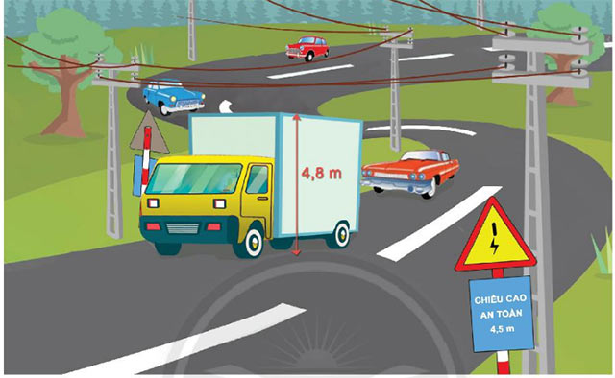

**Trả lời:**

Tai nạn điện ở hình trên có thể xảy ra vì cần cẩu vướng vào dây điện vượt quá chiều cao của an toàn điện.

**Câu 7**

❓Với tủ lạnh có dung tích 301 L, nếu là thế hệ cũ, trên nhãn năng lượng có 3 sao thì điện năng tiêu thụ định mức của tủ lạnh này là 564 kWh/năm. Trong khi đó, với loại tủ lạnh thế hệ mới, trên nhãn năng lượng có 5 sao thì điện năng tiêu thụ định mức là 325 kWh/năm. Nếu chọn mua loại tủ lạnh thế hệ mới thì tiền điện mà gia đình em tiết kiệm được trong mỗi năm là bao nhiêu? Giả sử đơn giá của 1 số điện là 1 856 đồng.

**Trả lời:**

Nếu chọn mua loại tủ lạnh thế hệ mới thì tiến điện mà gia đình em tiết kiệm được trong mỗi năm là:

(564 kWh/năm – 325 kWh/năm) x 1 856 đồng = 443 584 đồng